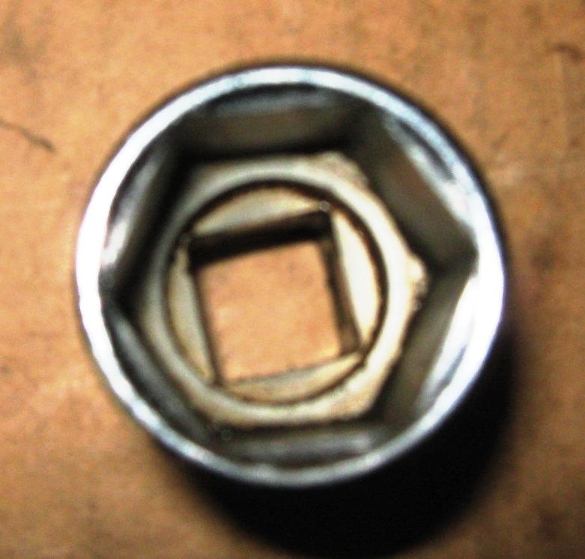
Chiave a bussola o bicchierino di 22…………….che si doveva utilizzare

